#BlessingPlaces – Erarbeitung mit einer Jugendgruppe

Einstiegsimpuls zum Thema Orte des Segens (5-10min)

Plenum: (20min)
Auch Orte, an denen wir uns Wohlfühlen, können Orte des Segens sein. Orte sammeln, an denen wir uns wohl fühlen
Was macht es aus, dass wir gerne an einem Ort sind? Wann sind Orte angenehm?
Warum ist dieser Ort in meiner Erinnerung positiv?
- Z.B. Schöne Dinge erlebt, Freunde, sicher, geschützt
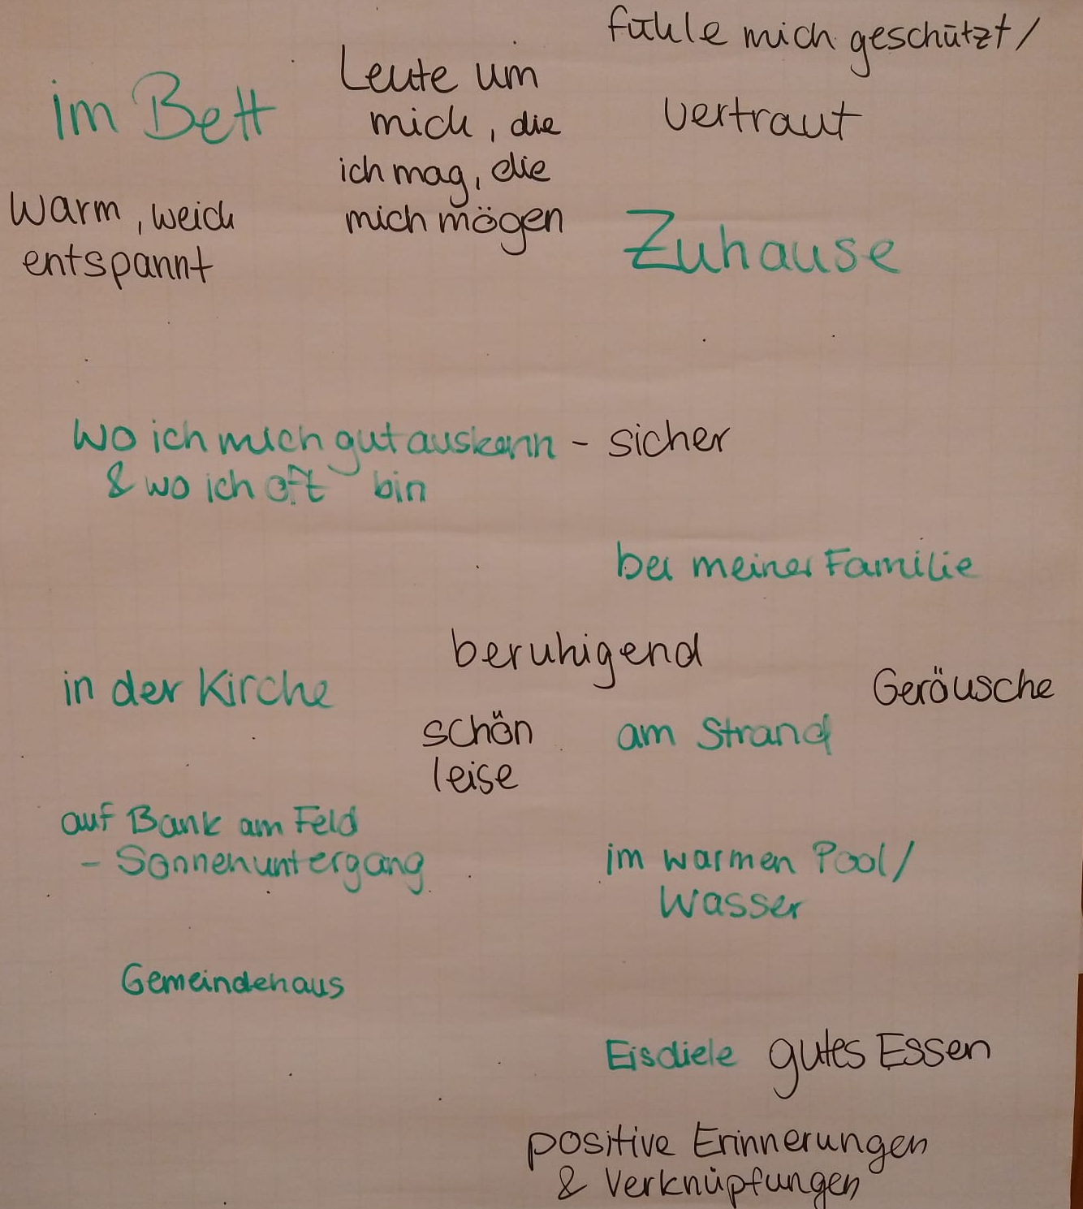

Warum sind andere Orte nicht angenehm? Was macht das aus?
- Z.B: stinkt, dunkel, unsicher, …

Aufgabe allein: (30min)
Suche dir einen Ort in der näheren Umgebung aus, an dem du dich wohl fühlst.
Gehe dort hin. Nimm den Ort mit allen Sinnen wahr. Was kannst du sehen/ hören/ riechen/ fühlen/ schmecken? Was fällt dir auf? – mach dir gerne Notizen
Gibt es Gedanken/ Gefühle oder vielleicht einen Bibelvers, die dir zu diesem Ort einfallen?
- Was würdest du jemand anderem gern über diesen Ort mitgeben? Formuliere einen Satz!
Mach ein aussagekräftiges Foto von dem Ort. Nimm dir dafür gerne einen Gegenstand aus der Kiste mit. (z.B. Kissen, Kuscheltier, Kerze, …)

Plenum (30min):
Reihum trägt jeder und jede den gefunden Ort vor, äußert Gedanken, warum der Ort gewählt wurde und was ihn besonders macht.
Sollte hier noch nicht so viel inhaltlich sein kann man nun eine Runde machen, in welcher gesammelt wird, was auch die anderen Teilnehmenden mit diesem Ort verbinden.

Gemeinsam Aufgabe überlegen, die Besucher*innen machen könnten oder Bibelverse, die sie von dieser Station mitnehmen können.

Die Teilnehmenden formulieren einen eigenen kleinen Text zu ihrer Station.

Gemeinsames Überthema überlegen.

Abschlussimpuls, dass auch bei Gott ein „Blessing Place“ ist zu dem wir immer kommen können, egal wo wir sind.

Was im Anschluss noch zu tun ist:
- Flyer gestalten
- wie bewerben?
- Texte Korrekturlesen
- Onlinestellen

